^{УКРАЇНА} (19) UA (11) 107876 (13) U

(51) МПК (2016.01)
F26B 17/00

ДЕРЖАВНА СЛУЖБА

ІНТЕЛЕКТУАЛЬНОЇ
ВЛАСНОСТІ

УКРАЇНИ

- ОПИС ДО ПАТЕНТУ НА КОРИСНУ МОДЕЛЬ

(21) Номер заявки: | u 2015 12566

- Дата подання заявки: 21.12.2015

- Дата, з якої є чинними 24.06.2016 права на корисну модель:

- Публікація відомостей 24.06.2016, Бюл.№ 12 про видачу патенту:

- Винахідник(и):

Дем'яненко Денис Валентинович (UA), Шацький Віктор Васильович (UA), Чаплинський Андрій Петрович (UA)

- Власник(и):

ТАВРІЙСЬКИЙ ДЕРЖАВНИЙ АГРОТЕХНОЛОГІЧНИЙ УНІВЕРСИТЕТ,

пр. Б. Хмельницького, 18, м. Мелітополь, Запорізька обл., 72310 (UA)

- МІКРОНІЗАТОР ДЛЯ ОБРОБКИ ЗЕРНОВОГО МАТЕРІАЛУ

- Реферат:

Мікронізатор для обробки зернового матеріалу, що містить бункер, привід, робочий орган та двигун, причому привід виконано у вигляді двигуна з ексцентриком, а робоча поверхня має динамічний кут нахилу.
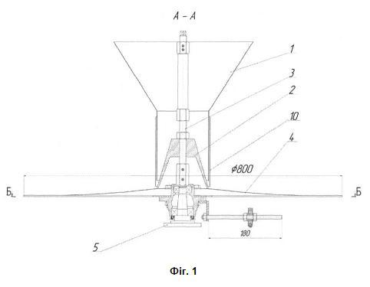

UA 107876 U

UA 107876 U

UA 107876 U

Корисна модель належить до кормоприготувальних агрегатів та може бути включена в технологічну схему приготування концентрованих кормів до згодовування у господарствах з виробництва продукції тваринництва.

Відомий пристрій для опромінювання сипких матеріалів містить бункер, теплоізольовану

- камеру із зонами завантаження і вивантаження, змонтовану усередині неї основу у вигляді диска, що обертається, з розташованими над ними скребачками і опромінювачами, а також систему регулювання подачі електроенергії. Скребачки виконано у вигляді набору плужків з

можливістю регулювання кута їхнього установлення по відношенню до радіуса диска. За блоком плужків на кронштейні шарнірно установлено вирівнювач, а опромінювачі розташовані над

- поверхнею диска в просторі між блоками плужків з можливістю регулювання їхнього установлення по висоті (Патент на корисну модель № 70946, Україна. Опублікований 17.09.2001 р., Б. № 9).

Відомий пристрій характеризується складною конструкцією, а саме: набір плужків та
вирівнювачів має велику кількість складних у виготовленні дрібних деталей. Також

- спостерігається погіршення якості процесу при обробці деяких матеріалів з особливими фізико-механічними властивостями, а саме: види зерна з формою відмінною від кулеподібної втрачають здатність перегортатися в процесі руху.

Найбільш близьким аналогом пропонованої корисної моделі, прийнятим за прототип, є вібраційний дисковий дозатор сипучих матеріалів, який містить: бункер, робочий орган у вигляді

- кругової вібраційної поверхні та кроковий двигун. Регулювальний механізм виконано у вигляді телескопічного регулювального циліндру, а привод у вигляді електромагніта, якір якого разом із стержнем і диском чи конусом робочого органа здійснює крутильно-коливальний рух. (Патент на

корисну модель № 3957, Україна. Опублікований 15.12.2004 р., Б. № 12).
Використання відомого пристрою для опромінення сипких матеріалів супроводжується

- погіршенням якості готової продукції при обробці зернового матеріалу з плоскою поверхнею за рахунок зменшення рівномірності розподілення частинок матеріалу по поверхні обробки. Це не дає можливості використовувати відомий пристрій для волого-теплової обробки всього комплексу концентрованих кормів.
  - основу корисної моделі поставлена задача: удосконалити мікронізатор, в якому шляхом

- модернізації конструктивно-технологічної схеми, основаної на новій сукупності конструктивних елементів, їх взаємному розташуванні і наявності зв'язків між ними, забезпечити високу якість готової кормової продукції, якісну обробку зернових матеріалів, спростити конструкцію.

Поставлена задача вирішується тим, що у мікронізаторі для обробки зернового матеріалу, що містить бункер, привод, робочий орган та двигун, відповідно до пропонованої корисної

- моделі, привод виконано у вигляді двигуна з ексцентриком, а робоча поверхня має динамічний кут нахилу.

Використання такої поверхні та типу коливань створює рівномірний одношаровий рух частинок корму по поверхні обробки з одночасним їх перегортанням, що значно підвищує якість процесу мікронізації та зменшує енергетичні затрати. Створення складного руху елементів

- зернового матеріалу по круговій поверхні дозволяє суттєво зменшити габарити та металоємність установки, а можливість плавного регулювання частоти та амплітуди вібрації дозволяє досягти високої якості процесу при обробці матеріалів з різними фізико-механічними властивостями.

Суть пропонованого мікронізатора пояснюється кресленням, де на фіг. 1 зображений
- мікронізатор (вид збоку), а на фіг. 2 - привод робочого органу (вид зверху).

Мікронізатор містить бункер 1 з засувкою 10 та конус 2, що нерухомо закріплені на вертикальній різьбовій вісі 3, похилу кругову робочу поверхню 4, яка розміщується на корпусі з підшипниками 5. Привод робочої поверхні 4 здійснюється від тяги 6, що з'єднана з ексцентриком 7, який приводиться до обертального руху через клинопасову передачу 8 від електродвигуна 9.

- Пристрій розміщується в технологічній схемі приготування концентрованих кормів до згодовування та може використовуватися, як у складі комбікормового заводу, так і відокремлено для приготування мікронізованої сої, ячменю або жита.

Мікронізатор працює наступним чином.
З бункера 1, що знаходиться у центрі над робочою поверхнею 4, зерновий матеріал під дією

- власної ваги рівномірно розподіляється по колу через зазор між стінкою бункера 1 та конусом 2, що встановлено у внутрішній частині бункера. Регулювання подачі здійснюється за рахунок підіймання або опускання засувки 10 бункера. Під дією горизонтальних кругових коливань

частинки корму здійснюють складний рух з перегортанням та поступово переміщуються до периферії кругової поверхні. За час переміщення, що складає 60-90 секунд та регулюється за

60 рахунок зміни частоти та амплітуди коливань, зерновий матеріал опромінюється

1

UA 107876 U

інфрачервоними променями. Після цього, під дією власної ваги, зерновий матеріал падає на круговий похилий транспортер 4, по якому переміщується на подальшу обробку.

Використання пропонованого мікронізатора забезпечує високу якість готової продукції за рахунок створення похилою вібраційною поверхнею рівномірного одношарового руху частинок з

- одночасним їх перегортанням. Також, кругові горизонтальні коливання дозволяють створити складних рух частинок, що зменшує необхідні розміри робочої поверхні та мікронізатора в цілому. Дякуючи більш компактній конструкції та низькій потужності привода, з'являється можливість зменшити металоємність конструкції та енергоємність процесу мікронізації.

10 ФОРМУЛА КОРИСНОЇ МОДЕЛІ

Мікронізатор для обробки зернового матеріалу, що містить бункер, привід, робочий орган та двигун, який відрізняється тим, що привід виконано у вигляді двигуна з ексцентриком, а робоча поверхня має динамічний кут нахилу.
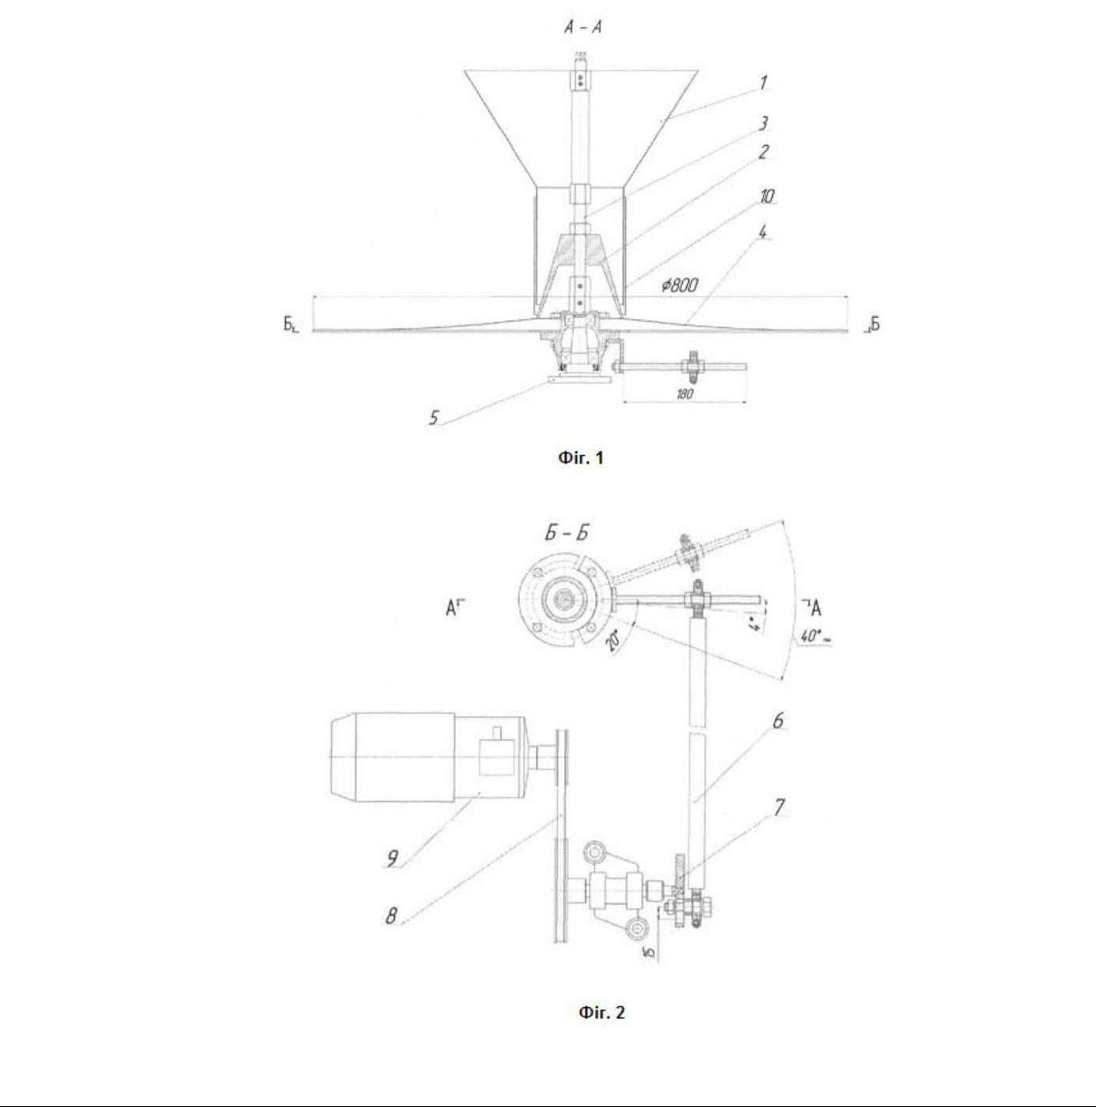

Комп’ютерна верстка В. Мацело

Державна служба інтелектуальної власності України, вул. Василя Липківського, 45, м. Київ, МСП, 03680, Україна

ДП “Український інститут інтелектуальної власності”, вул. Глазунова, 1, м. Київ – 42, 01601

2

